ZABAWA KARNAWAŁOWA
Czesław Janczarski

Laleczka Róża i Lala urządzają karnawałową zabawę. Uszyły piękne stroje z bibułek. Róża przebrała się za śnieżynkę. Lala uszyła sobie strój motylka.
- A ja będę śniegowym bałwankiem – postanowił Uszatek.
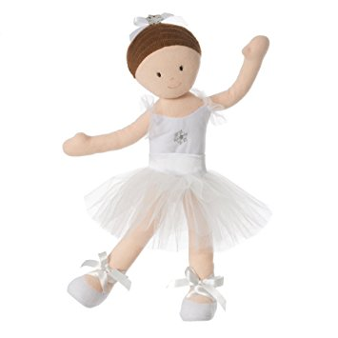
Owinął się aż po czubki uszu białym prześcieradłem. Nałożył stary kapelusz. Do łapki wziął miotłę. Pajacyk Bimbabom zagrał pięknie na cymbałkach. Rozpoczęła się zabawa. Najpierw dygnęła grzecznie Róża i zaśpiewała taką piosenkę:
Jestem śnieżynka
Lekka, biała.
Chmurka na ziemię mnie wysłała.
Wiatr mnie unosi
nad polami.
Błyszczę w słoneczku
brylantami.
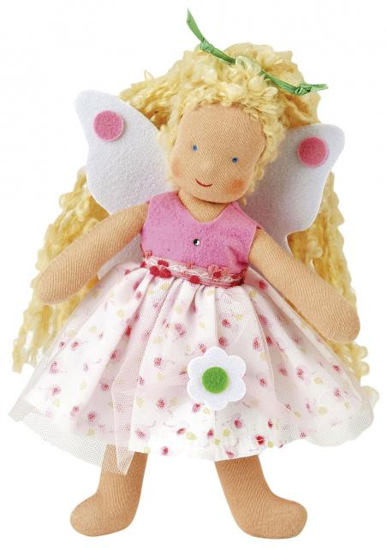
Potem Lala zaśpiewała piosenkę motylka:
Gdy wiosenne słonko
zbudzi w lesie kwiaty,
lata nad kwiatami
motylek skrzydlaty.
Pachnie koniczynka,
polna róża, dzwonek.
Siądę – niech odpoczną
skrzydełka zmęczone.
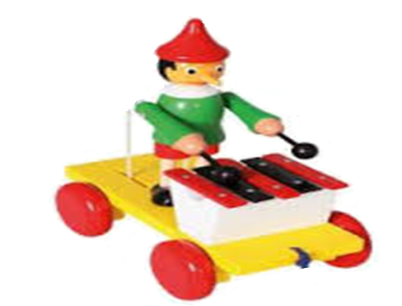
Na koniec wyszedł a środek pokoju Miś – śniegowy bałwanek. Pajacyk Bimbambom mocniej uderzył w cymbałki. Aż Pluszowy Króliczek zawołał:
- Ciszej!

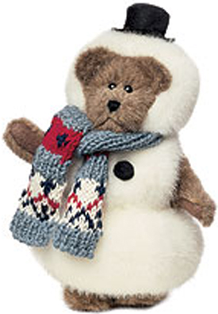
Miś zadeklamował:
Jestem bałwanek śniegowy,
biały od stóp do głowy.
Machnął Miś miotłą.
Od tego machnięcia zsunęło się z niego prześcieradło.
Niedźwiadek powtórzył jeszcze raz:
Jestem bałwanek śniegowy,
biały od stóp do głowy.
- Wcale nie jesteś biały – pisnął Króliczek.
- Uszatku, nie jesteś już bałwankiem! – zawołały lalki.
A Bimbambom zaśpiewał:
Spadło z Misia, spadło
białe prześcieradło.
To dopiero niespodzianka:
zrobił nam się Miś z bałwanka!

